RIWAYAT HIDUP

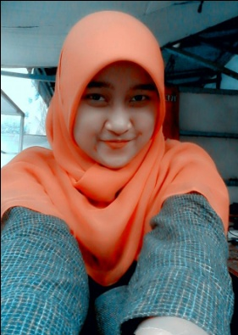
Annis Eka Aprilyani adalah anak ke-1 dari 3 bersaudara. Lahir di Bandung, 12 April 1992 dari pasangan Ibu Tarminah, S.Pd.SD dengan Bapak Rachmat Sukarna. Agama yang dianut adalah Islam. Alamat asal Perum. Puri Indah Sari Blok G.85 RT 01 RW 11 Desa Hegarmanah Kecamatan Cikancung Kabupaten Bandung. Pendidikan yang pernah ia tempuh dimulai dari:
- TK Kemala Bhayarngkari Cicalengka 18 lulus pada tahun 1998.
- SDN Cicalengka 8 lulus pada tahun 2004.
- SMP Negeri 1 Cicalengka lulus pada tahun 2007.
- SMA Swasta Al-Ma’soem lulus pada tahun 2010.
- Tahun 2010 melanjutkan pendidikannya ke perguruan tinggi. mengambil Program Studi Pendidikan Guru Sekolah Dasar, Fakultas Keguruan dan Ilmu Pendidikan di Universitas Pasundan Bandung.
Penulis juga aktif dalam kegiatan organisasi dan ekstrakurikuler seperti:
- PMR dan Pramuka
- Olahraga bela diri Taekwondo
- Himpunan Mahasiswa PGSD FKIP Unpas periode 2011-2012 sebagai Anggota Humas dan periode 2012-2013 sebagai Ketua Departemen IV (Sosial)
- Badan Eksekutif Mahasiswa FKIP Unpas periode 2013-2014 sebagai Ketua Departemen III (Minat dan Bakat)

